**Bài 4: Thực hành**

**SỬ DỤNG ĐỒNG HỒ ĐO ĐIỆN**

1. **Dụng cụ, vật liệu và thiết bị**
2. **Nội dung và trình tự thực hành**
3. ***Tìm hiểu đồng hồ đo điện***
4. ***Thực hành sử dụng đồng hồ đo điện***

* Đo điện năng tiêu thụ của mạch điện bằng công tơ điện.

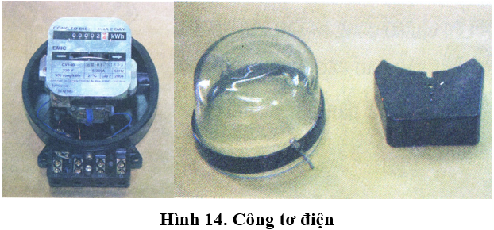**Bước 1: Đọc và giải thích những ký hiệu ghi trên mặt công tơ điện**

* 000024 kWh: Số 00002 là số kWh, Số 4 là giá trị đầu tiên sau dấu (,).

=> Điện năng tiêu thụ: 00002 kWh

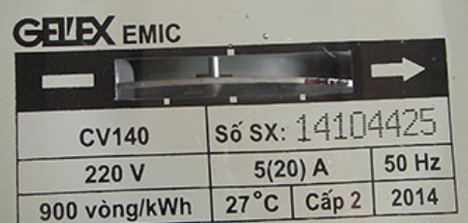*Đồng hồ điện 1 pha có 6 chữ số với 5 chữ số đầu màu đen và 1 chữ số cuối cùng bên phải màu đỏ. Các chữ số màu đen ghép lại có giá trị từ 00000 -> 99999 kWh còn chữ số màu đỏ là giá trị đầu tiên sau dấu (,).*

* C: công tơ
* V: Việt Nam
* 1: 1 pha
* 4: quá tải 400%
* Kí hiệu 900 vòng/kWh: Đĩa nhôm đồng hồ quay 900 vòng thì được 1 kWh
* Mũi tên chỉ chiều quay của đĩa nhôm.
* 220V: là điện áp định mức của công tơ.
* 5(20)A: 5A là dòng điện định mức của công tơ, vẫn đảm bảo độ chính xác nếu sử dụng quá tải đến 20A. Nếu vượt quá 20A, đồng hồ điện chạy không đảm bảo chính xác và có thể bị hỏng.
* 50Hz: là tần số định mức.
* Cấp 2: cấp chính xác: sai số 2%